**Team Software Process**

**Ciclo 2**



**Nombre Proyecto:** Sistema TSP

**Fecha:** Marzo 23 de 2011

**Realizado por:**

|  |  |  |
| --- | --- | --- |
| **Persona** | **Rol** | **Código Uniandes** |
| Carlos Ernesto González Vargas | Líder del Grupo | 200819123 |
| Sandra Milena Gómez Ríos | Líder de Planeación | 201110951 |
| Andrés Mauricio Erazo Benavides | Líder de Soporte | 201110949 |
| David Pérez Chibuque | Líder de Calidad | 201117818 |
| Willian Alejandro Idrobo Luna | Líder de Desarrollo | 201110544 |
| Erik Fernando Arcos Franco | Líder de Desarrollo | 201110856 |

**Control de versiones**

|  |  |  |  |
| --- | --- | --- | --- |
| **Versión** | **Fecha** | **Autor** | **Descripción del Cambio** |
| 1.00 | Marzo 9 de 2011 | Ingenium | Creación del documento |
| 1.01 | Marzo 10 de 2011 | Líder de Desarrollo | Definición del diseño conceptual |
| 1.02 | Marzo 12 de 2011 | Líder de Planeación | Definición del plan de trabajo |
| 1.03 | Marzo 14 de 2011 | Líder de Desarrollo | Se define análisis y diseño |
| 1.04 | Marzo 14 de 2011 | Líder de Soporte | Adición del manual de soporte |
| 1.05 | Marzo 15 de 2011 | Líder del Grupo | Postmortem |
| 1.06 | Marzo 15 de 2011 | INGENIUM | Revisión del documento |

 

**Contenido**

**1.** **Definición Segundo ciclo** 2

**1.1.** **Objetivo** 2

**1.2.** **Objetivos Específicos y Métricas ciclo 2** 3

**1.2.1.** **Objetivos del Grupo** 3

**1.2.2.** **Objetivos de los Miembros del Grupo** 3

**1.2.3.** **Objetivos del Proyecto y del Proceso** 3

**1.3.** **Plan de Trabajo** 4

**1.4.** **Refinación del Diseño** 5

**1.5.** **Reporte del proceso** 6

**1.5.1.** **Reporte de Actividades** 6

**1.5.2.** **Seguimiento de TSPi** 6

**1.5.3.** **Porcentaje de Error en las estimaciones** 6

**1.6.** **Plan de Calidad** 7

**2.** **Artefactos Segundo ciclo** 9

**2.1.** **Aplicativo Desarrollado** 9

**2.1.1.** **Gestión de Recursos** 9

**2.1.2.** **Visualización del Plan** 10

**2.1.3.** **Reporte de Productividad** 11

**Team Software Process**

**Ciclo 2**

1. **Definición Segundo ciclo**

En el segundo ciclo se ampliaran las funcionalidades básicas desarrolladas en el ciclo 1 y se implementaran las interfaces gráficas que presentan en forma parcial las funcionalidades desarrolladas anteriormente, además se inicia con el desarrollo de los reportes definidos que permitirán evaluar el grupo y a cada individuo, todo esto basado en la previa planeación del ciclo.

* 1. **Objetivo**

Determinar las actividades del ciclo 2 respecto a los resultados obtenidos en el ciclo 1, y proceder al desarrollo e implementación de las mismas, todo enmarcado en el proceso de desarrollo de TSP

Para el ciclo 2, se busca alcanzar los siguientes objetivos específicos:

* Implementar el reporte de productividad
* Implementar reporte por ciclos
* Implementar la funcionalidad para la gestión del equipo de trabajo.
* Implementar las funcionalidades para la gestión del plan de trabajo.
* Realizar inspecciones en las distintas etapas del proyecto con el fin de hallar los errores inyectados en el mismo.
* Corregir los errores previamente encontrados

Los artefactos generados en esta fase son:

* Documento del proceso TSP ciclo 2
* Plan del ciclo 2
* Funcionalidades básicas de reportes con interfaz grafica.
* Postmortem
  1. **Objetivos Específicos y Métricas ciclo 2**
     1. **Objetivos del Grupo**
* O1: Producir un producto de Buena Calidad
  + M2: Porcentaje de defectos encontrados mayor a 75%
* O2: Realizar un proyecto bien administrado y productivo
  + M3: Porcentaje de error máximo permitido en la estimación de tamaño del producto menor a 30%
  + M4: Porcentaje de error máximo permitido en la estimación de cantidad de horas menor a 30%
    1. **Objetivos de los Miembros del Grupo**
* O3: Ser un miembro efectivo y cooperativo
* O4: Hacer el trabajo personal de manera disciplinada consistentemente
  + M5: Promedio  de evaluación dentro del grupo superior a 4
* O5: Planear y hacer seguimiento al trabajo personal
  + M6: Registrar al menos el 90% de las actividades
  + M7: Porcentaje de tareas planeadas y completadas mayor a 80%
    1. **Objetivos del Proyecto y del Proceso**
* O6: Cumplir los requerimientos definidos en el ciclo
  + M8 Finalizar a tiempo
  + M9 Implementar el 80% de los requerimientos
* O7:Construir código mantenible y bajo estándares
  + M10: Cubrimiento de métodos y atributos con Javadoc en 70%
  + M11: Componentes nombrados de acuerdo al estándar en un 70%
  + M12: Código con formato de indentación en un 100%.
* O8:Desarrollar pruebas para los requerimientos funcionales
  + M13: Desarrollar 1 prueba automatizadas para cada clase que implementa reglas de negocio
* O9El tiempo de los misceláneos   debe ser bajo respecto al tiempo  del proyecto
  + M14: Los misceláneos no debe superar el 10%
  1. **Plan de Trabajo**

El plan de trabajo para el segundo ciclo es el siguiente:

Tabla 1. Plan de trabajo para el segundo ciclo

|  |  |  |
| --- | --- | --- |
| 1.4 | Ciclo 2 | Tiempo |
| 1.4.1 | Estrategia | 19 horas |
| 1.4.1.1 | Retroalimentación Ciclo 1 | 6 horas |
| 1.4.1.2 | Definición objetivos ciclo 2 | 1 hora |
| 1.4.1.3 | Definición de estrategia | 6 horas |
| 1.4.1.4 | Corrección defectos | 6 horas |
| 1.4.2 | Plan | 3 horas |
| 1.4.2.1 | Ajustes cronograma | 1 hora |
| 1.4.2.2 | Ajustes plan de calidad | 0.5 horas |
| 1.4.2.3 | Corrección defectos | 1.5 horas |
| 1.4.3 | Requisitos | 2.5 horas |
| 1.4.3.1 | Detallar requerimientos funcionales | 1 hora |
| 1.4.3.2 | Corrección defectos | 1.5 horas |
| 1.4.4 | Diseño | 3.5 horas |
| 1.4.4.1 | Ajustes diagrama de clases | 2 horas |
| 1.4.4.2 | Corrección defectos | 1.5 horas |
| 1.4.5 | Implementación | 29 horas |
| 1.4.5.1 | Implementar reporte productividad | 4 horas |
| 1.4.5.2 | Implementar reporte ciclos | 4 horas |
| 1.4.5.3 | Implementar gestión de recursos | 4 horas |
| 1.4.5.4 | Implementar gestión del plan | 4 horas |
| 1.4.5.5 | Implementar arbol para visualización del plan | 4 horas |
| 1.4.5.6 | Inspecciónes | 6 horas |
| 1.4.5.7 | Corrección defectos | 3 horas |
| 1.4.6 | Pruebas | 6.5 horas |
| 1.4.6.1 | Diseño de casos de pruebas | 1.5 horas |
| 1.4.6.2 | Implementar y ejecutar pruebas junit | 2 horas |
| 1.4.6.3 | Corrección defectos | 3 horas |
| 1.4.7 | Postmortem | 7.5 horas |
| 1.4.7.1 | Definir información | 3 horas |
| 1.4.7.2 | Modificar presentación | 3 horas |
| 1.4.7.3 | Corrección defectos | 1.5 horas |

* 1. **Refinación del Diseño**

Con base a la experiencia ganada con el primer ciclo se realiza una corrección y refinación del diseño de la aplicación, el cual se muestra a continuación:



Ilustración 1. Diseño Refinado

Los cambios obedecen a que se desea manejar de una manera más eficiente la información.

* 1. **Reporte del proceso**
     1. **Reporte de Actividades**

Para el reporte de las actividades creamos un formulario con la herramienta de Google Docs. A través de este medio cada miembro del equipo reporta la actividad, la fecha y tiempo empleado. De igual forma se reportan en este mismo medio las interrupciones que se tuvieron durante el proceso.

* + 1. **Seguimiento de TSPi**

Se produjo un documento con el listado de actividades con el tiempo y responsable para que cada miembro consultara las tareas planeadas para el ciclo. De esta forma se pretende incitar a que se sigua un plan que todo el equipo conoce y es responsable.

* + 1. **Porcentaje de Error en las estimaciones**

Tabla 2. Estimación Tamaño

| **LOC Planeado** | **LOC Real** | **% Error** |
| --- | --- | --- |
| 374 | 555 | 48% |

Tabla 3. Estimación en horas

| **Horas Planeadas** | **Horas reales** | **% Error** |
| --- | --- | --- |
| 72 | 59,42 | 8% |

* + 1. **Inspección**

Se definió una plantilla con las instrucciones para realizar la inspección del producto en este caso “Analizer.java”.

Tabla 4. Datos de Ingeniero

|  |  |  |  |  |  |  |  |
| --- | --- | --- | --- | --- | --- | --- | --- |
| **Nombre** | | **Defectos** | | **Comentarios** | | | **Est.** |
|  | | **Mayor** | **Menor** | **Tamaño**(LOC) | **Tiempo***(min)* | **Rate**(hora) | **Yield** |
| William Idrobo **(WI)** | | 4 | 8 | 96 | 60 | 96 | 57.1 |
| Mauricio Erazo **(ME)** | | 3 | 4 | 96 | 46 | 125,22 | 42.9 |
|  | | | | | | | |
| **Totales** | 7 | | 12 | 192 | 106 | 221,22 |  |

Tabla 5. Datos de Defecto

|  |  |  |  |  |  |  |  |  |  |
| --- | --- | --- | --- | --- | --- | --- | --- | --- | --- |
| **Número** | **Descripción** | | | **Defectos** | | **Ingenieros** | | | |
|  |  | | | **Mayor** | **Menor** | **WI** | **ME** | **A** | **B** |
| 41 | La variable puede ser definida de manera local | | | 1 |  | 1 |  | 1 |  |
| 84 | El parámetro no es validado | | | 1 |  | 1 |  | 1 | 1 |
| 74 | Utiliza valores quemados en la lista | | | 1 |  |  | 1 |  |  |
| 153 | Se encuentra quemada la ubicación de búsqueda | | | 1 |  | 1 | 1 | 1 | 1 |
| 162 | Se encuentra quemada la opción de búsqueda | | | 1 |  | 1 | 1 | 1 | 1 |
|  |  | | |  |  |  |  |  |  |
|  |  | | |  |  |  |  |  |  |
|  |  | | |  |  |  |  |  |  |
| **Totales** |  |  |  | 5 |  | 4 | 3 | 4 | 3 |
| **Defectos Únicos** |  |  |  |  |  | 2 | 1 | 2 | 1 |

*Resumen de inspección* Tamaño del producto: 192 LOCs

Defectos totales de **A**: 4 Defectos totales de **B**: 3 C (# Defectos comunes): 2

Total defectos (**AB/C):** 6 Numero encontrado **(A+B-C):** 5

Tiempo de inspección: 1.7 horas

Defectos sin reportar **A*B/C – 5** = 1

* 1. **Plan de Calidad**

Tabla 6. Defectos/KLOC Planeado

| **Actividad** | **Defectos inyectados** | **Defectos removidos** |
| --- | --- | --- |
| Planificación | 4 | 3 |
| Diseño | 6 | 5 |
| Codificación | 20 | 15 |
| Inspección | 30 | 25 |
| Pruebas | 7 | 5 |
| Postmortem | 3 | 3 |
| **Total** | **80** | **56** |

*Producto de calidad con el 70% o más de defectos removidos*

Tabla 7. Defectos/KLOC Reales

| **Actividad** | **Defectos inyectados** | **Defectos removidos** |
| --- | --- | --- |
| Planificación | 10 | 8 |
| Diseño | 5 | 4 |
| Codificación | 15 | 5 |
| Inspección | 4 | 2 |
| Pruebas | 10 | 5 |
| Postmortem | 5 | 4 |
| **Total** | **49** | **28** |

1. **Artefactos Segundo ciclo**
   1. **Aplicativo Desarrollado**

Para este ciclo se tenía pensado desarrollar lo siguiente a nivel del aplicativo:

* Reporte productividad
* Reporte ciclos
* Gestión de recursos
* Gestión del plan
* Árbol para visualización del plan

Cada una de estas funcionalidades es implementada en las 3 pantallas desarrolladas las cuales son:

* + 1. **Gestión de Recursos**

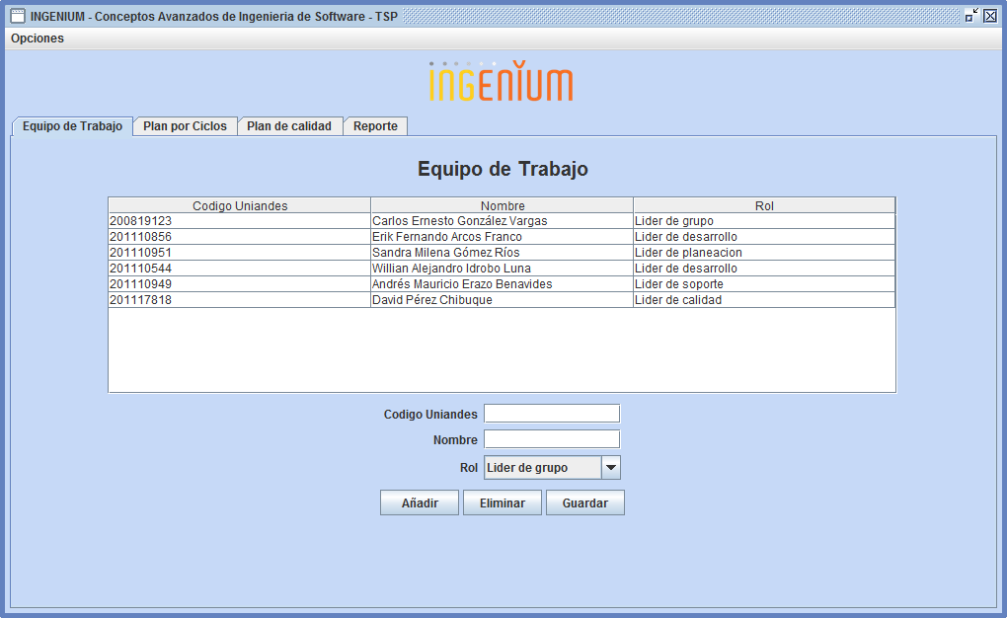

**Ilustración 2. Gestión de Recursos**

Esta pantalla permite adicionar recursos al proyecto, determinando su identificador, nombre y rol dentro del equipo.

* + 1. **Visualización del Plan**

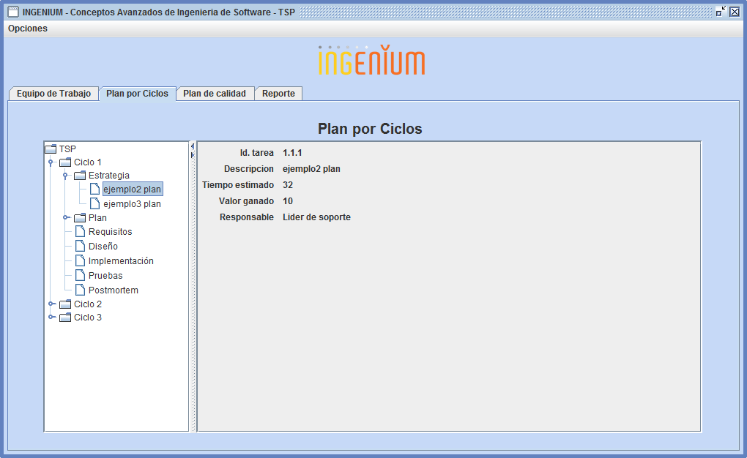

**Ilustración 3. Gestión de Recursos**

La pantalla anterior muestra la primera versión de la pantalla de gestión del plan de trabajo, donde se tiene lo siguiente:

* Al lado izquierdo se muestran los ciclos del proceso con cada una de las fases y tareas definidas para el mismo.
* En la pantalla del lado derecho se muestra la información de la actividad.
  + 1. **Reporte de Productividad**

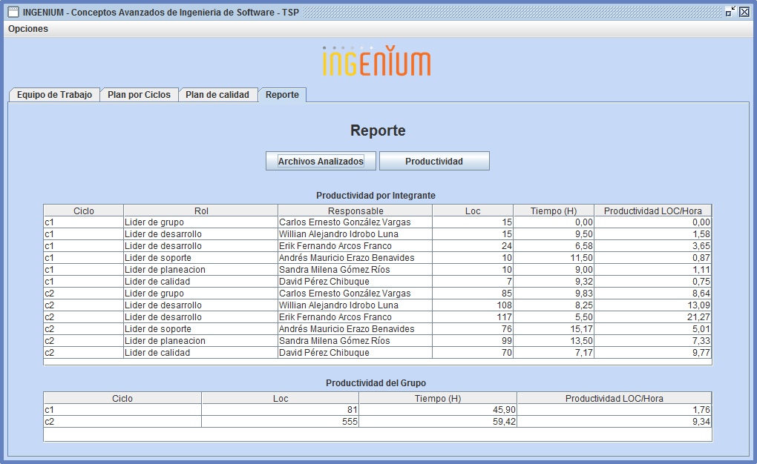

**Ilustración 4. Reporte de productividad**

Esta pantalla permite ver por cada miembro del equipo su productividad por ciclo, adicionalmente se puede observar la productividad de todo el equipo.